

О назначении публичных слушаний по предоставлению разрешения на условно разрешенный вид использования земельного участка с кадастровым номером 16:30:120201:504

В целях соблюдения прав человека на благоприятные условия жизнедеятельности, прав и законных интересов правообладателей земельных участков, в соответствии со статьями 5.1. и 39 Градостроительного кодекса Российской Федерации от 29 декабря 2004 года № 190-ФЗ, статьей 28 Федерального закона от 6 октября 2003 года № 131-ФЗ «Об общих принципах организации местного самоуправления в Российской Федерации», решением Совета Нижнекамского муниципального района от 13.10.2006 № 48 «О порядке организации и проведения общественных обсуждений и публичных слушаний в муниципальном образовании «Нижнекамский муниципальный район» Республики Татарстан», постановляю:

1. Назначить публичные слушания по проекту постановления Исполни-тельного комитета Нижнекамского муниципального района Республики Татарстан о предоставлении разрешения на условно-разрешенный вид использования земельному участку с кадастровым номером 16:30:120201:504 площадью 1 025 кв. метров, расположенному по адресу: Республика Татарстан, Нижнекамский муниципальный район, Елантовское сельское поселение, с. Кулмакса, ул. Школьная, з/у 68, в многофункциональной общественно-деловой зоне ОД-1– «амбулаторно-поликлинические учреждения», что соответствует коду 3.4.1 «амбулаторно-поликлиническое обслуживание» классификатора видов разрешенного использования земельных участков, утвержденному Приказом Федеральной службы государственной регистрации, кадастра и картографии от 10 ноября 2020 года № П/0412 (приложение № 1).

2. Утвердить состав комиссии по проведению публичных слушаний (приложение № 2).

3. Определить:

3.1. организатором публичных слушаний комиссию по проведению публичных слушаний;

3.2. место открытия экспозиции проекта – многофункциональный центр (далее – МФЦ) Нижнекамского муниципального района по адресу: г. Нижнекамск, ул. Школьный бульвар, д. 2А, 202 каб.;

3.3. сроки проведения экспозиции проекта – с 23 сентября 2022 года до 30 сентября 2022 года;

3.4. часы посещения экспозиции проекта: с 08:00 до 17:00;

3.5. дата и время проведения публичных слушаний – 30 сентября 2022 года в 10:00;

3.6. место проведения – МФЦ Нижнекамского муниципального района по адресу: г. Нижнекамск, ул. Школьный бульвар, д. 2А, зал заседаний;

3.7. порядок, сроки и форма внесения участниками публичных слушаний предложений и замечаний, касающихся проекта – предложения и замечания принимаются от участников публичных слушаний, прошедшие в соответствии с частью 12 статьи 5.1. Градостроительного кодекса Российской Федерации идентификацию, в письменной или устной форме в ходе проведения собрания участников публичных слушаний, в письменной форме в адрес Управления строительства и архитектуры, а также посредством записи в книге (журнале) учета посетителей экспозиции проекта по месту и времени проведения экспозиции, согласно пунктам 3.2., 3.4., 3.5. настоящего постановления.

4. Отделу по связям с общественностью и СМИ Совета Нижнекамского муниципального района Республики Татарстан обеспечить публикацию на официальном сайте Нижнекамского муниципального района, в печатных изданиях средств массовой информации настоящего постановления заключения по результатам публичных слушаний.

5. Комиссии по проведению публичных слушаний:

5.1. разместить оповещение о проведении публичных слушаний, проект и информационные материалы на информационном стенде МФЦ Нижнекамского муниципального района;

5.2. обеспечить проведение экспозиции проекта и консультирование посетителей экспозиции, проведение собрания участников публичных слушаний, оформление протокола и заключения публичных слушаний;

5.3. подготовить и провести публичные слушания в соответствии с установленным порядком и в определенные настоящим постановлением сроки;

5.4. разместить заключение по результатам публичных слушаний на информационных щитах МФЦ Нижнекамского муниципального района, направить заключение о результатах публичных слушаний отделу по связям с общественностью и СМИ Совета Нижнекамского муниципального района Республики Татарстан для размещения на официальном сайте Нижнекамского муниципального района и печатных изданиях средств массовой информации.

6. Контроль за исполнением настоящего постановления возложить на комиссию по проведению публичных слушаний.

Р.Х. Муллин

Приложение № 1

Утверждено

постановлением Главы

Нижнекамского муниципального района Республики Татарстан  
от 21 сентября 2022 года№ 50

Руководитель Исполнительного комитета

Нижнекамского муниципального района

Республики Татарстан

ПОСТАНОВЛЕНИЕ

|  |
| --- |
| О предоставлении разрешения на условно разрешенный вид использования земельного участка с К№ 16:30:120201:504 |

Рассмотрев обращение главного врача ГАУЗ «КПРБ» Абдрахимовой Л.Ф., в соответствии с Федеральным Законом от 6 октября 2003 года № 131-ФЗ «Об общих принципах организации местного самоуправления в Российской Федерации», Федеральным законом от 29 декабря 2004 года № 191-ФЗ «О введении в действие Градостроительного кодекса РФ», Устава Нижнекамского муниципального района Республики Татарстан, на основании заключения публичных слушаний, Исполнительный комитет Нижнекамского муниципального района постановляет:

1. Предоставить разрешение на условно разрешенный вид использования земельному участку с кадастровым номером 16:30:120201:504 площадью 1 025 кв. метров, расположенному по адресу: Республика Татарстан, Нижнекамский муниципальный район, Елантовское сельское поселение, с. Кулмакса, ул. Школьная, з/у 68, в многофункциональной общественно-деловой зоне ОД-1– «амбулаторно-поликлинические учреждения», что соответствует коду 3.4.1 «амбулаторно-поликлиническое обслуживание» классификатора видов разрешенного использования земельных участков, утвержденному Приказом Федеральной службы государственной регистрации, кадастра и картографии от 10 ноября 2020 года № П/0412 (приложение).

2. Рекомендовать Филиалу ФГБУ «ФКП Росреестра» по Республике Татарстан внести соответствующие изменения в государственный кадастр недвижимости.

3. Контроль за исполнением данного постановления возложить на заместителя Руководителя Исполнительного комитета Нижнекамского муниципального района Республики Татарстан Хазиева Р.А.

Исполняющий обязанности Руководителя

Первый заместитель Руководителя Р.Ф. Булатов

Приложение

к постановлению Исполнительного комитета Нижнекамского муниципального района Республики Татарстан   
от «___»_________2022 №________

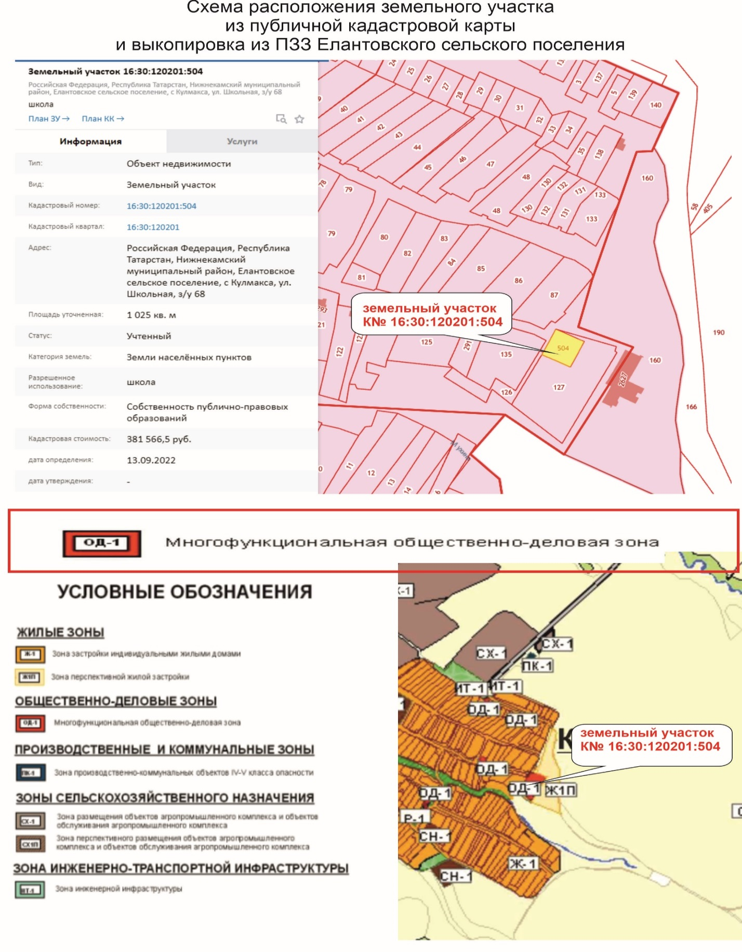

Приложение № 2

Утверждено

постановлением Главы

Нижнекамского муниципального района Республики Татарстан  
от 21 сентября 2022 года № 50

Состав комиссии по проведению публичных слушаний

|  |  |  |
| --- | --- | --- |
| Хазиев Р.А. | - | заместитель Руководителя Исполнительного комитета Нижнекамского муниципального района (по строительству), председатель комиссии. |
| Члены комиссии: | | |
| Ахмадиева А.Г. | - | начальник Управления строительства и архитектуры Исполнительного комитета Нижнекамского муниципального района РТ, заместитель председателя комиссии, |
| Лебедев В. А. | - | глава Елантовского сельского поселения Нижнекамского муниципального района; |
| Мустафин Р.Р. | - | заместитель начальника Управления строительства и архитектуры Исполнительного комитета Нижнекамского муниципального района Республики Татарстан; |
| Зарипов Д.И. | - | начальник МКУ «Управление земельных и имущественных отношений» муниципального образования «Нижнекамский муниципальный район» РТ; |
| Чернышева О.Н. | - | начальник отдела охраны труда и окружающей среды ИК Нижнекамского муниципального района. |

|  |  |
| --- | --- |
|  |  |